变更申请操作程序
1.进入光盘，双击“Autorun”程序
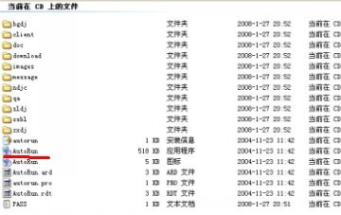
2.打开登陆界面，点击“申请变更登记”

3.点击“申请网上变更登记”
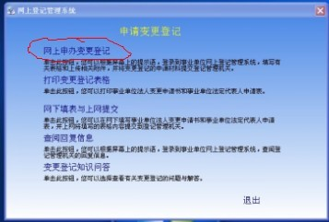

4.点击“事业单位法人变更登记申请书”，进入申请书界面
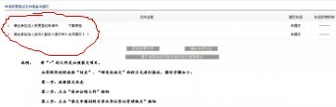

5.选择需要变更项目，如进行多项变更请点击左侧“+”增加
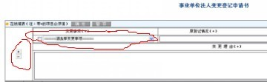
选择、填写变更项目后，点“确定”退出，进入证明文件添加界面

6.添加证明文件
按要求将带有*号的项目填报完整
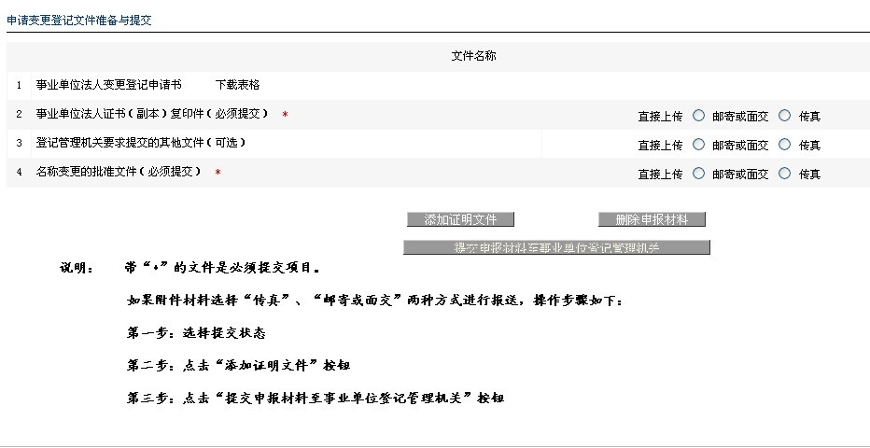

7.点击需要添加的项目，进入相应证明文件添加界面，点击“浏览”上传证明文件
注意左上角必须为“直接上传”
并认真阅读最下方说明。
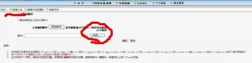

8. 所有需要上报的证明文件添加完毕后，选择后面“直接上传”选项(目前不支持邮寄和面交、传真选项)
然后，点击“添加证明文件”
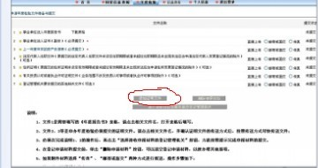

9.全部证明文件上传完毕后，点击“需要上报的登记管理机关”
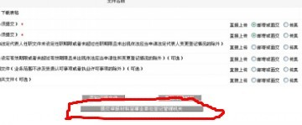

10. 确认上方为“淮安市事业单位登记管理局”后，点击“确定”
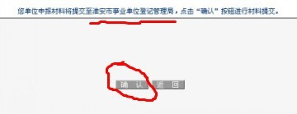

11.适时查看回复，如不符合要求，市登记局会将上报材料退回，请仔细阅读回复，按要求修改后再进行上报。


12. 直至符合要求，接到回复“你单位的变更登记已经被核准，请于三个工作日内携带所有上传材料或证明的复印件（加盖单位公章）及原《事业单位法人证书》正、副本原件，网上下载的《事业单位变更登记申请书》和《法定代表人登记申请表》（申请法人变更才有，其它变更没有）各四份（封面必须有法定代表人签名及加盖单位公章，举办单位意见必须填写并加盖举办单位公章），其它材料各一份。前来本登记机关领取你单位变更后的《事业单位法人证书》。”

接此回复后，进入打印变更申请书界面：
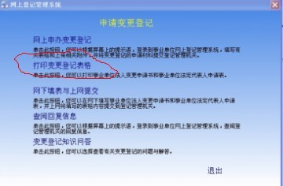

13.打印所有显示的申请书


其它问题请在QQ群101574993咨询。

